**INSTRUMENTO PARA NIÑOS**

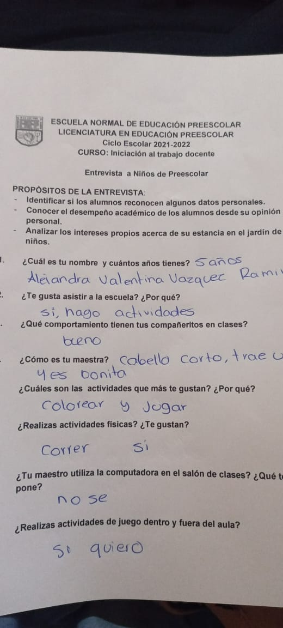PRIMER NIÑO

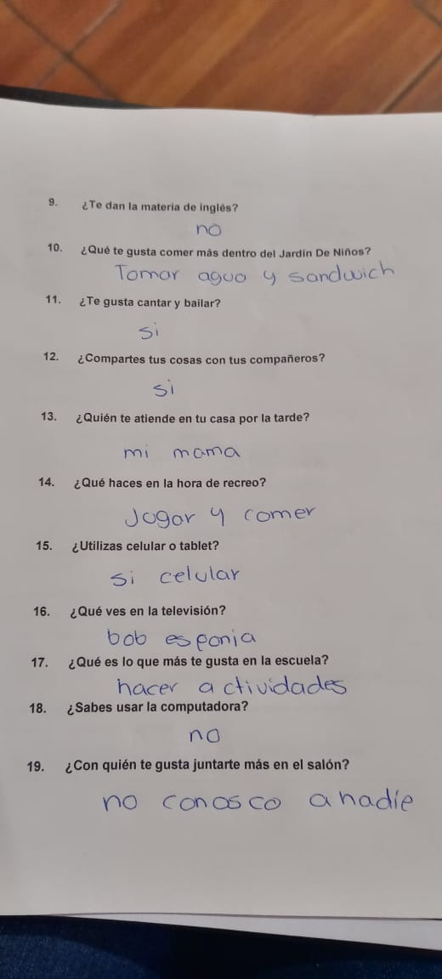

SEGUNDO NIÑO

**ESCUELA NORMAL DE EDUCACIÓN PREESCOLAR**

**LICENCIATURA EN EDUCACIÓN PREESCOLAR**

**Ciclo Escolar 2021-2022**

**CURSO: Iniciación al trabajo docente**

**Entrevista a Niños de Preescolar**

**PROPÒSITOS DE LA ENTREVISTA:**

**- Identificar si los alumnos reconocen algunos datos personales.**

**- Conocer el desempeño académico de los alumnos desde su opinión personal.**

**- Analizar los intereses propios acerca de su estancia en el jardín de niños.**

1. ¿Cuál es tu nombre y cuántos años tienes?

Allison Victoria Costilla Sánchez tengo 5años.

2. ¿Te gusta asistir a la escuela? ¿Por qué?

Si para hacer actividades con la maestra.

3. ¿Qué comportamiento tienen tus compañeritos en clases?

No los e conocido.

4. ¿Cómo es tu maestra?

Es alta, esque no la conozco bien.

5. ¿Cuáles son las actividades que más te gustan? ¿Por qué?

Colorear dibujos y contar números porque me divierto.

6. ¿Realizas actividades físicas? ¿Te gustan?

No a entrado a clases de educación física por teléfono, pero si le gusta hacer ejercicios.

7. ¿Tu maestro utiliza la computadora en el salón de clases? ¿Qué te pone? No

8. ¿Realizas actividades de juego dentro y fuera del aula?

No e ido al jardín.

9. ¿Te dan la materia de inglés?

No

10. ¿Qué te gusta comer más dentro del Jardín De Niños?

No e dio al jardín, en mi casa como frutas como platano, manzana me gustan los elotes las sopitas, leche, yogurth.

11. ¿Te gusta cantar y bailar?

Me gusta cantar canciones de niños y bailar.

12. ¿Compartes tus cosas con tus compañeros?

No e ido al jardín pero tengo 2 hermanos y si juego con ellos y compartimos.

13. ¿Quién te atiende en tu casa por la tarde?

Mi mama

14. ¿Qué haces en la hora de recreo?

No e ido al jardín.

15. ¿Utilizas celular o tablet?

No. Solo para clases del jardín.

16. ¿Qué ves en la televisión?

Caricaturas, noticias, películas.

17. ¿Qué es lo que más te gusta en la escuela?

No e ido pero me gustaría jugar con mis compañeras.

18. ¿Sabes usar la computadora?

No

19. ¿Con quién te gusta juntarte más en el salón?

No e ido a clases.

TERCER NIÑO

